安徽大学文典学院上机实验报告
《Python语言程序设计》课程2019-2020年第1学期实验报告
院系名称：文典学院 | 班级：19级理科试验班 | 实验日期：2019.12.14
姓名：祝至永 | 学号：V21914033 | 指导教师：王永国
实验名称：实验7 |  | 实验成绩：

诚信承诺：我保证本实验报告及其中的程序等内容是我自己实验成果。
一、实验目的与要求 | 1. 理解元组、列表、集合与字典的概念  2. 掌握元组、列表、集合与字典的使用方法  3. 学习体会元组、列表、集合与字典的区别与联系
三、实验内容 | 1. 参照下面的步骤练习组合数据类型并分析输出结果。  >>> list((3,5,7,9,11)) #将元组转换为列表  >>> list(range(1, 10, 2)) #将range对象转换为列表  >>> list('hello world') #将字符串转换为列表  >>> list({3,7,5}) #将集合转换为列表  >>> list({'a':3, 'b':9, 'c':78}) #将字典的“键”转换为列表  >>>list({'a':3, 'b':9, 'c':78}.values()) #将字典的“值”转换为列表  >>> list({'a':3, 'b':9, 'c':78}.items()) #将字典的“键:值”对转换为列表  >>>aList = [-1, -4, 6, 7.5, -2.3, 9, -11]  >>>s=[i for i in aList if i>0] #aList中所有大于0的数字构成的列表  >>>g = ((i+2)**2 for i in range(10)) #创建生成器对象  >>>p= tuple(g) #将生成器对象转换为元组  2. 理解填空并验证  （1）已知元组mytup=(1,2,3,4,5,6,7,8,9,10)  mytup[:3]= _________________  mytup[1:3]=_________________  mytup[-1]= _________________  max(mytup)=_________________  len(mytup)=_________________  （2）已知ListA=[1,2,3,4,5]，ListB= ['one','two','three','four','five']，请把两个列表合并成字典DictA=__________________________________  3. 编写程序，生成包含20个随机数的列表，然后将前10个元素升序排列，后10个元素降序排列，并输出结果。  4. 编写程序，输入两个集合SetA与SetB，计算并输出它们的并集、交集与差集（SetA-SetB）。  5. 利用集合等知识编制一个自定义函数randomNumbers(number, start, end)，用于生成number个介于start和end之间的不重复随机数并返回指定范围内的不重复数字。  6. 编写程序，生成包含1000个0-100之间的随机整数，并统计每个元素的出现次数。  7. 使用字典来创建程序，提示用户输入电话号码，并用英文单词形式显示数字。例如：输入138显示为“one three eight”  8. 莫尔斯电码采用了短脉冲和长脉冲（分别为点和点划线）来编码字母和数字。例如，字母“A”是点划线，“B”是点划线点点。各字母对应编码如下所示。  A .- B ... C -.-. D -.. E . F ..-. G --. H .... I .. J .--- K -.- L .-.. M -- N -. O --- P .--. Q --.- R .-. S ... T - U ..- V ...- W .-- X -..- Y -.-- Z --..  1）创建字典，将字符映射到莫尔斯电码。  2）输入一串英文，将此翻译成莫尔斯电文。  9. 输入下列检查并判断密码字符串安全强度的程序，理解程序设计技巧。  import string  def check(pwd):  #密码必须至少包含6个字符  if not isinstance(pwd, str) or len(pwd)<6:  return 'not suitable for password'  #密码强度等级与包含字符种类的对应关系  d = {1:'weak', 2:'below middle', 3:'above middle', 4:'strong'}  #分别用来标记pwd是否含有数字、小写字母、大写字母和指定的标点符号  r = [False] * 4  for ch in pwd:  #是否包含数字  if not r[0] and ch in string.digits:  r[0] = True  #是否包含小写字母  elif not r[1] and ch in string.ascii_lowercase:  r[1] = True  #是否包含大写字母  elif not r[2] and ch in string.ascii_uppercase:  r[2] = True  #是否包含指定的标点符号  elif not r[3] and ch in ',.!;?<>':  r[3] = True  #统计包含的字符种类，返回密码强度  return d.get(r.count(True), 'error')  print(check('a2Cd,'))
四、实验步骤及算法描述 | 1. 参照下面的步骤练习组合数据类型并分析输出结果。  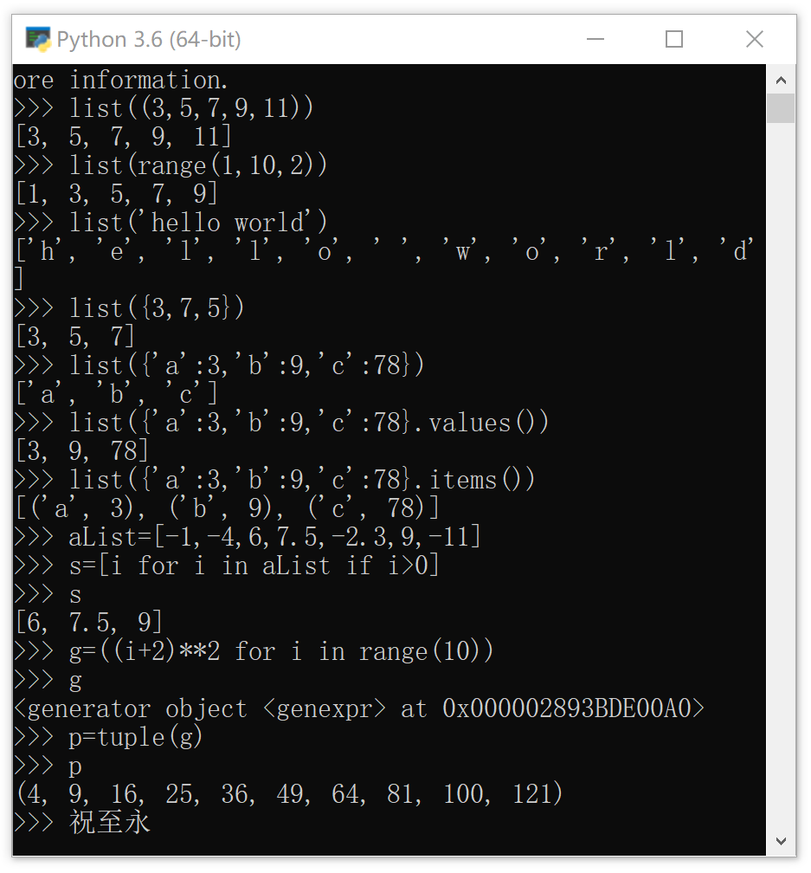  2. 理解填空并验证  （1）已知元组mytup=(1,2,3,4,5,6,7,8,9,10)  mytup[:3]= (1,2,3)  mytup[1:3]=(2,3)  mytup[-1]=10  max(mytup)=10  len(mytup)=10  （2）已知ListA=[1,2,3,4,5]，ListB= ['one','two','three','four','five']，请把两个列表合并成字典DictA= dict(zip(ListA,ListB))  3. 编写程序，生成包含20个随机数的列表，然后将前10个元素升序排列，后10个元素降序排列，并输出结果。  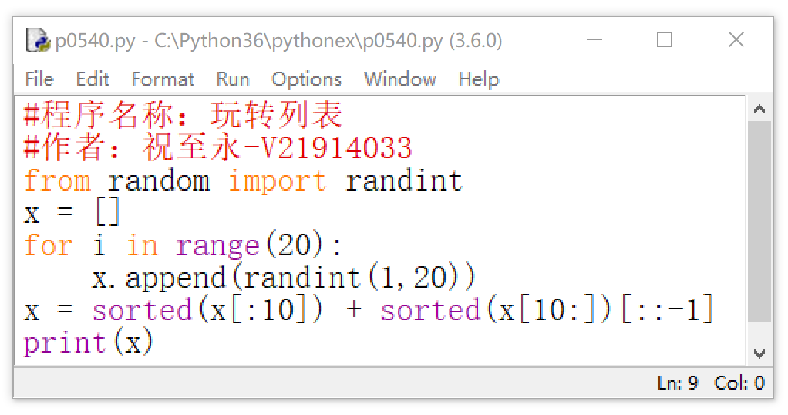  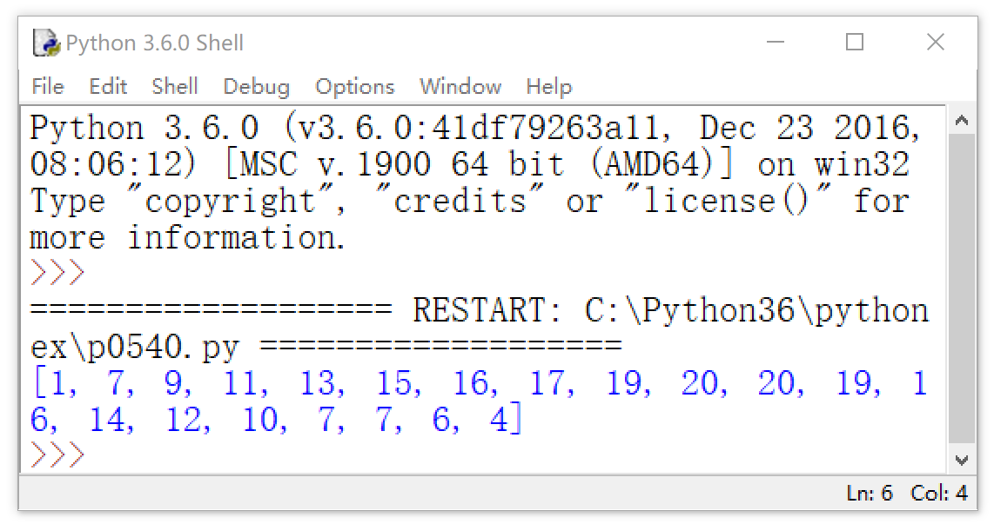  4. 编写程序，输入两个集合SetA与SetB，计算并输出它们的并集、交集与差集（SetA-SetB）。  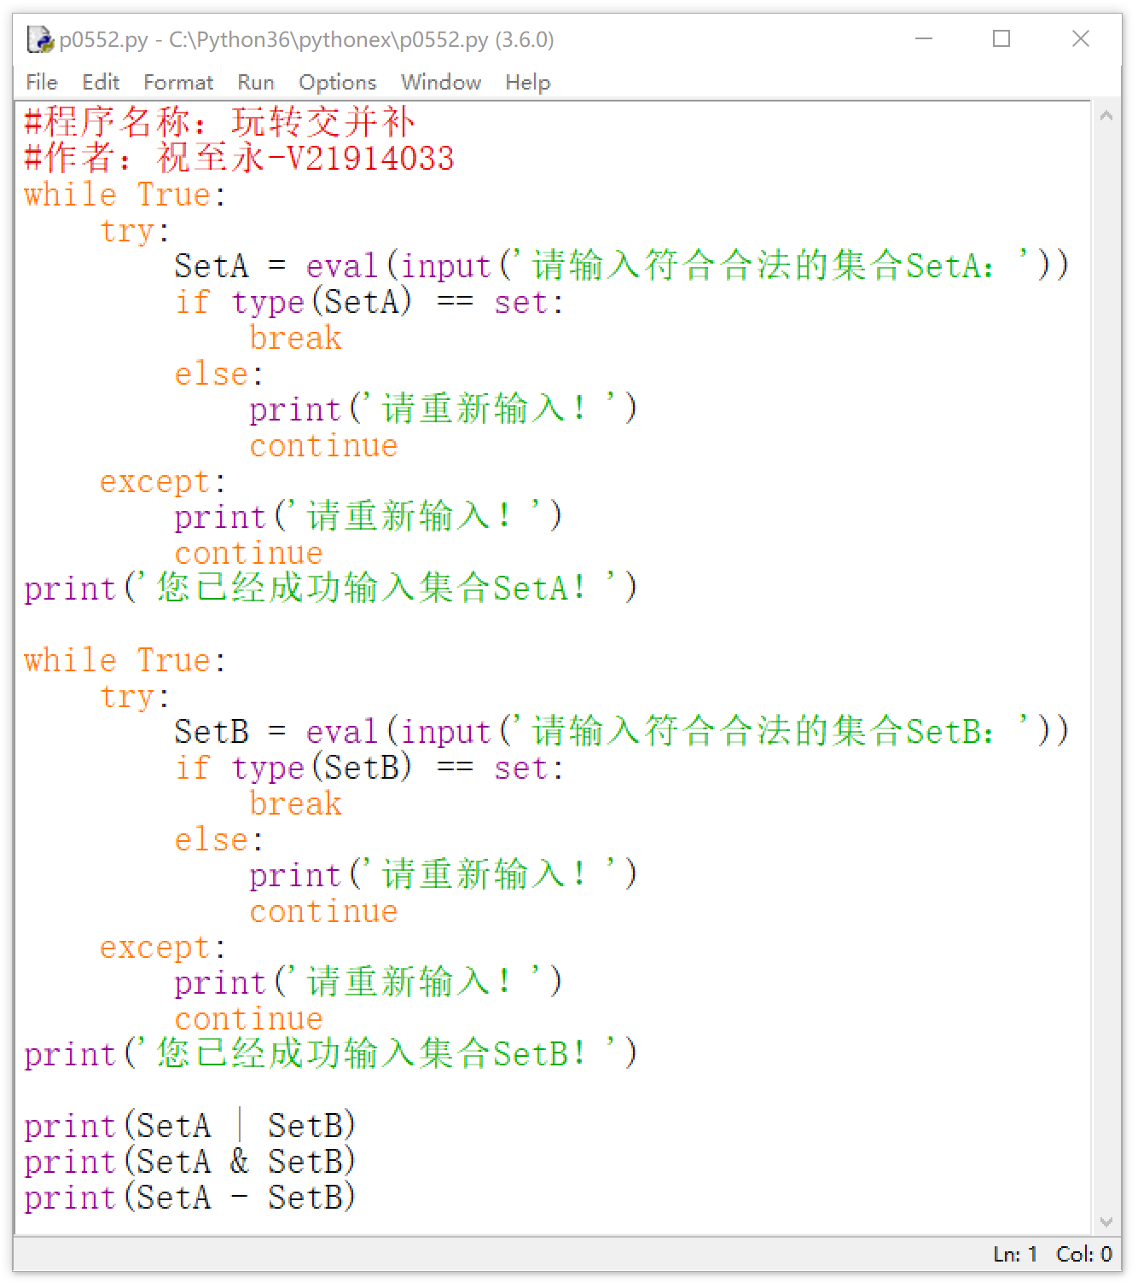  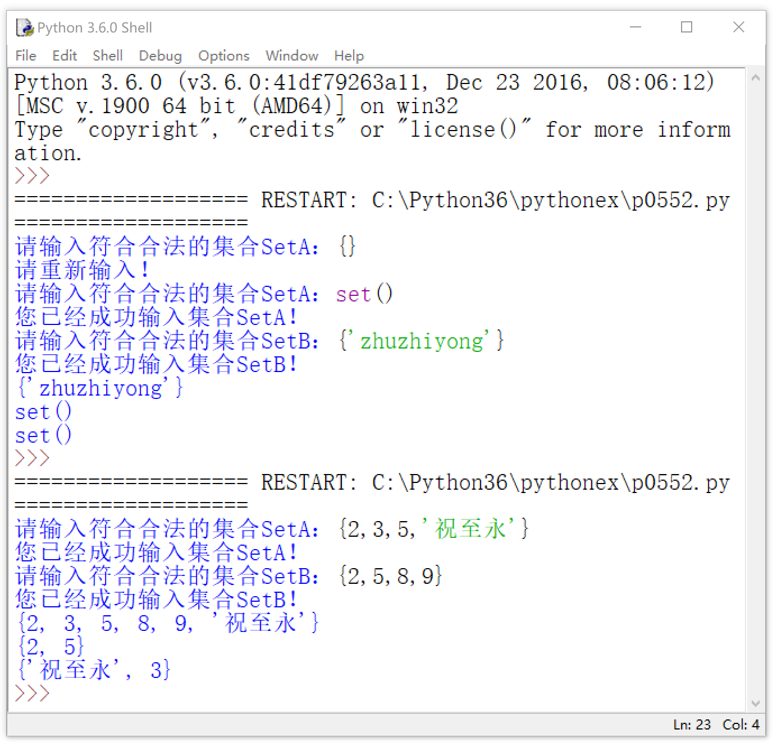  5. 利用集合等知识编制一个自定义函数randomNumbers(number, start, end)，用于生成number个介于start和end之间的不重复随机数并返回指定范围内的不重复数字。  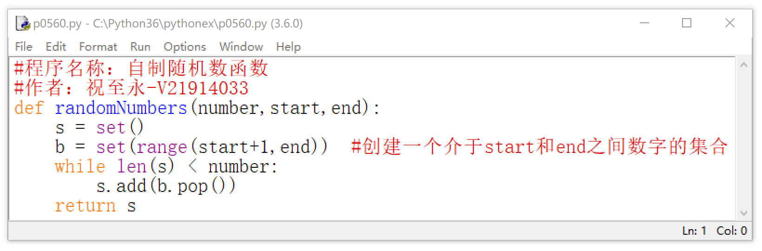  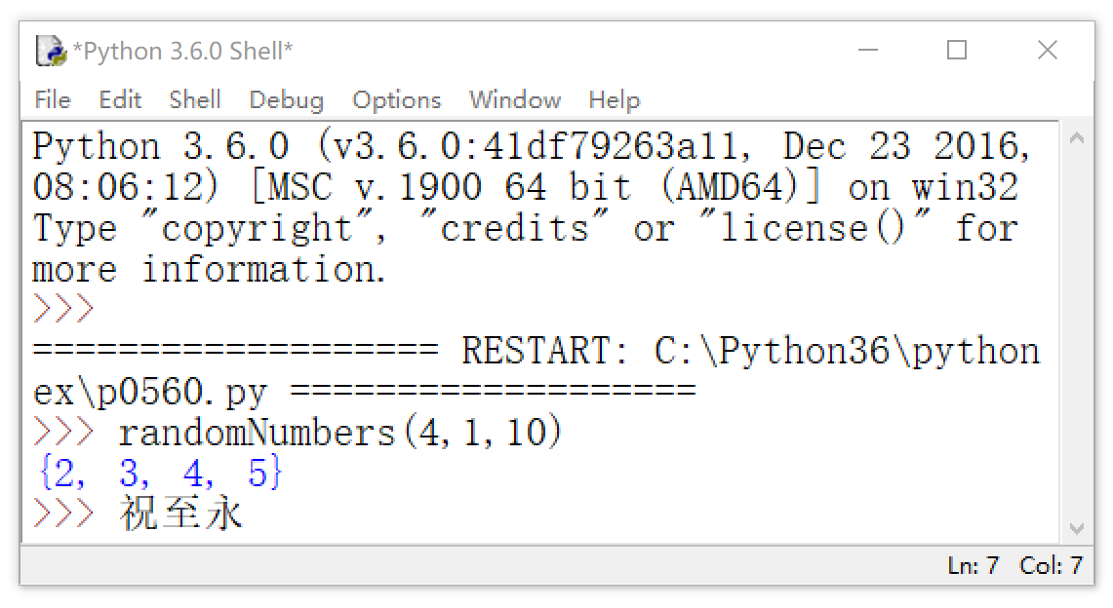  6. 编写程序，生成包含1000个0-100之间的随机整数，并统计每个元素的出现次数。  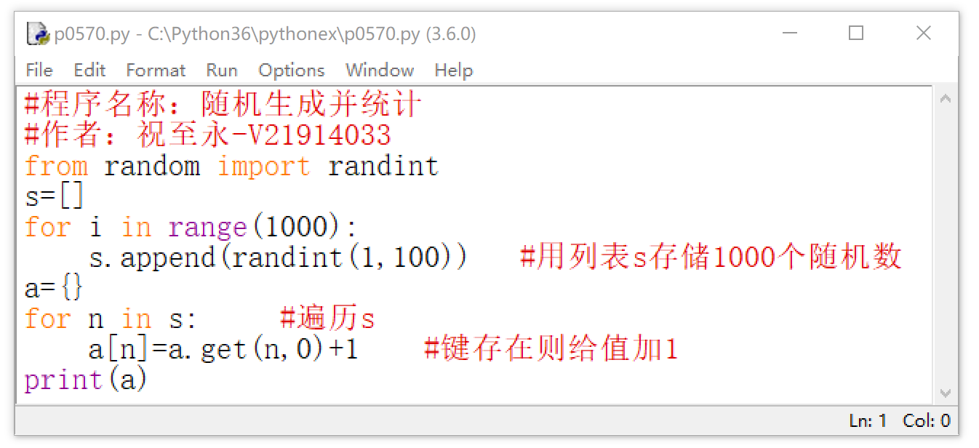  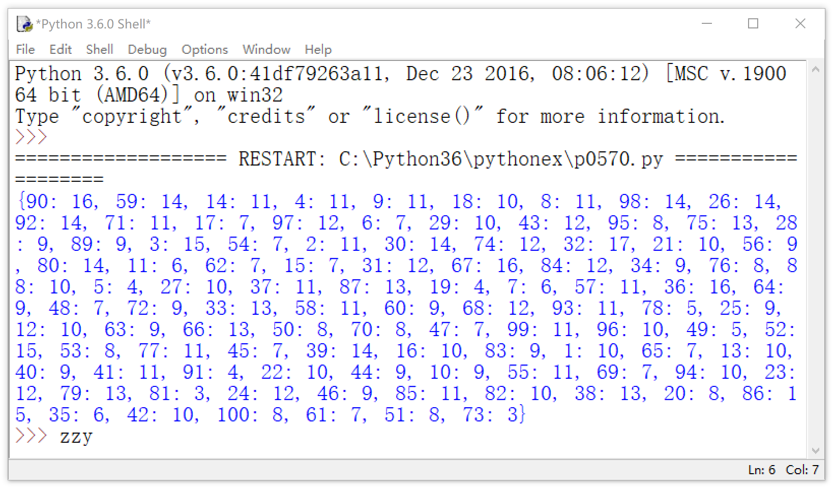  7. 使用字典来创建程序，提示用户输入电话号码，并用英文单词形式显示数字。例如：输入138显示为“one three eight”  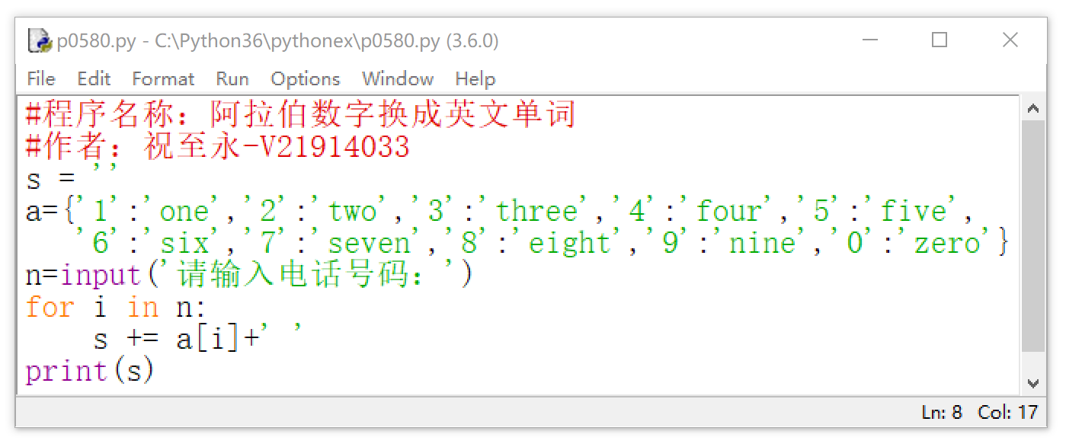  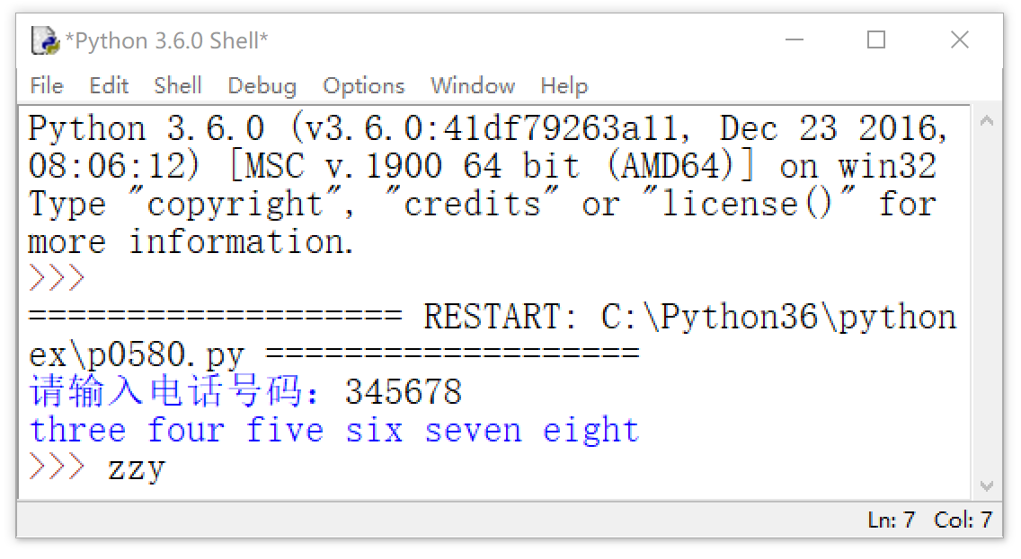  8. 莫尔斯电码采用了短脉冲和长脉冲（分别为点和点划线）来编码字母和数字。例如，字母“A”是点划线，“B”是点划线点点。各字母对应编码如下所示。  A .- B ... C -.-. D -.. E . F ..-. G --. H .... I .. J .--- K -.- L .-.. M -- N -. O --- P .--. Q --.- R .-. S ... T - U ..- V ...- W .-- X -..- Y -.-- Z --..  1）创建字典，将字符映射到莫尔斯电码。  2）输入一串英文，将此翻译成莫尔斯电文。  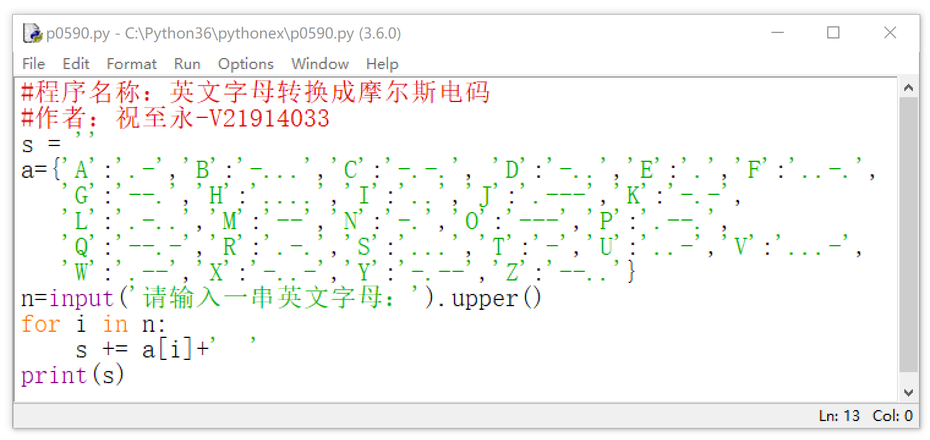  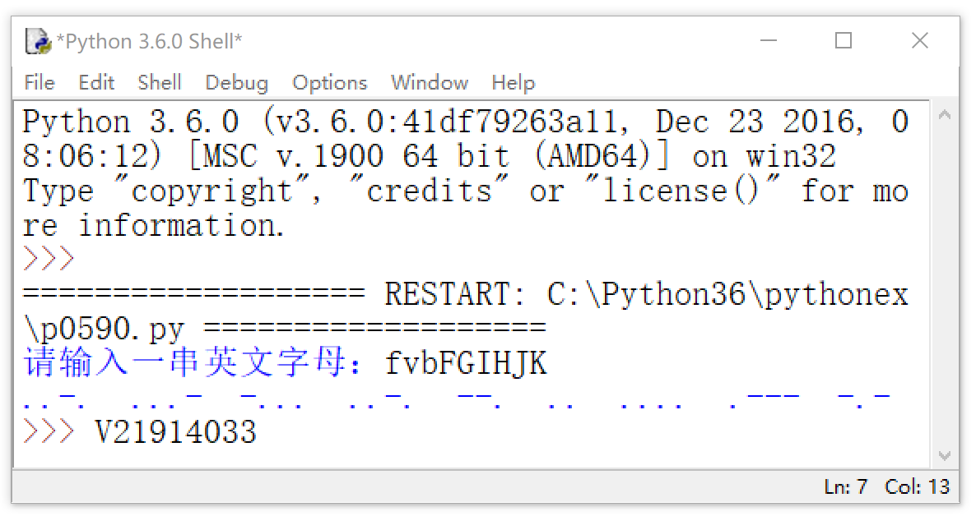  9. 输入下列检查并判断密码字符串安全强度的程序，理解程序设计技巧。  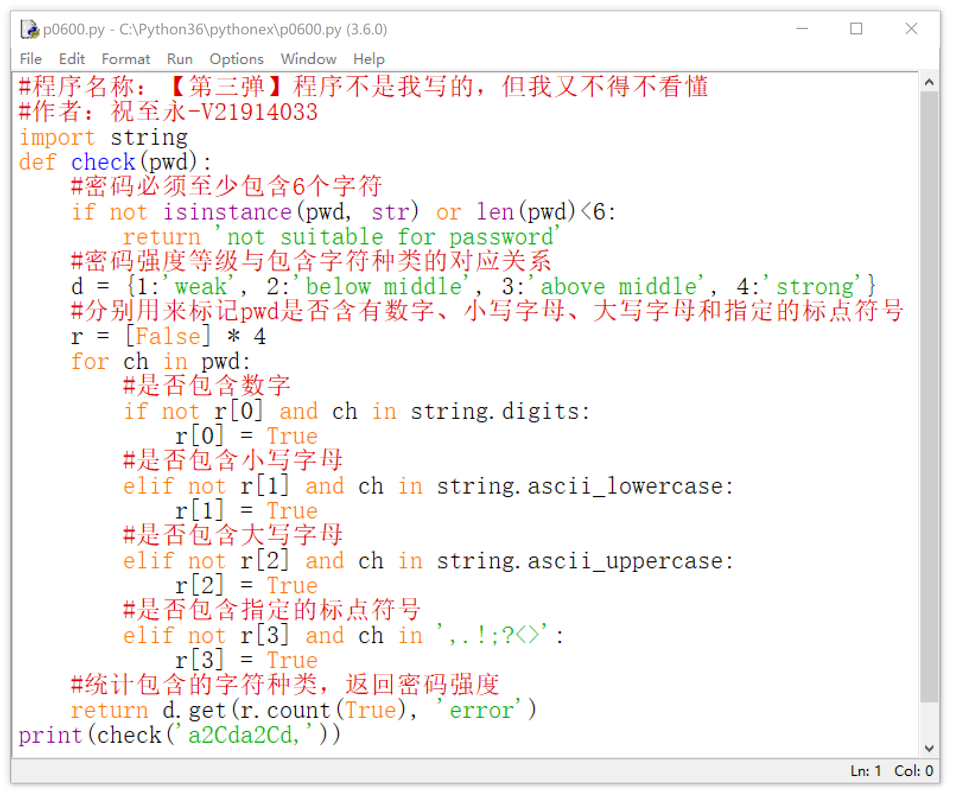  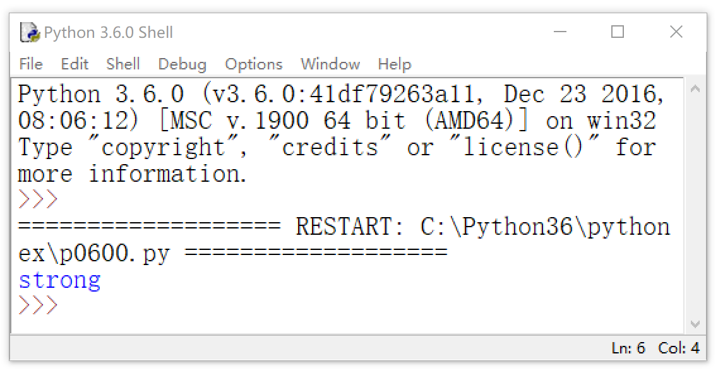  程序首先判断密码是否为至少六位的字符串，然后利用True的数量计算密码包含的字符种类（数字、小写字母、大写字母和指定的标点符号），根据字符的种类数，查询字典，给出值----即密码的强度等级。
六、总结 | 上课认真听讲，下课认真做练习，配上适时的复习。就能铸就好成绩。

